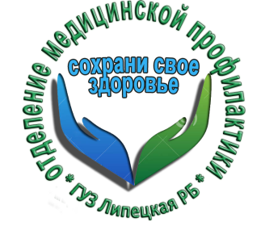В Липецком районе продолжается всероссийская акция, «Сообщи, где торгуют смертью»!

Что бы понять проблему, надо знать и эту, печальную статистику.
Ежегодно наркотики лишают жизни 70 тысяч человек.
Самым банальным исходом является передозировка опасными веществами, когда концентрация токсинов тормозит деятельность сердечно-сосудистой и дыхательной систем.
Кроме этого, существует целый ряд причин смертности наркоманов:
Неадекватное поведение, провоцирующее опасные ситуации, когда под угрозой еще и жизнь окружающих людей.
Хронические болезни, развитые на фоне приема опасных веществ. Трофические язвы, гангрены, ВИЧ-инфекция, сифилис и много других болезней, которые сложно приобрести в трезвом состоянии.
Самоубийство – не редкость для наркоманов. В наркотическом бреду человек может натворить много бед. Так, люди выходят в окна, возомнив себя птицами, ныряют в ледяную прорубь в поисках сокровищ, засыпают на рельсах, в снегу, на солнце и т.д. В период ломки осознание безысходности собственного положения подталкивает к намеренному самоубийству. Бывает также, что наркоман манипулирует родственниками, угрожая покончить жизнь самоубийством, таким образом, добиваясь финансовой помощи.
Заболевания, передающиеся половым путем и заражение крови от нестерильных шприцов.
Попытка обогатиться незаконным способом. Даже в криминальном мире от наркоманов избавляются насильственно, как от ненадежных «друзей» и потенциальных предателей.
Если Вы хотите сохранить будущее своих детей, внуков, уберечь своих близких от беды – проявите свою гражданскую позицию, позвонив по телефону 36-91-60 или 34-99-77 сообщив, ГДЕ ТОРГУЮТ СМЕРТЬЮ!
Врач психиатр нарколог ГУЗ «Липецкая РБ» А.С.Винокуров.

